CHỦ ĐỀ 3: CHUYỂN ĐỘNG ĐỀU-CHUYỂN ĐỘNG KHÔNG ĐỀU
I. Liên hệ giữa chuyển động đều, không đều với tốc độ
Chuyển động có tốc độ không thay đổi theo thời gian là chuyển động đều.
Ví dụ: xe gắn máy khi chạy ổn định.
Chuyển động có tốc độ thay đổi theo thời gian là chuyển động không đều.
Ví dụ: Chuyển động của tàu hỏa khi vào ga.
II. Tốc độ trung bình của chuyển động không đều
Tốc độ trung bình của một chuyển động không đều trên một quãng đường được tính bởi công thức
$$v_{tb}=\frac{S_{1}+S_{2}+…}{t_{1}+t_{2}+…}$$ | Trong đó:  +v : vận tốc ( m/s hoặc km/h )  + s: quãng đường ( m hoặc km)  + t: thời gian đi hết quãng đường đó ( s hoặc h )
CHỦ ĐỀ 4: BIỄU DIỄN LỰC
I. Ôn lại khái niệm lực
Lực có thể làm biến dạng, thay đổi vận tốc của vật hoặc vừa làm biến dạng vừa thay đổi vận tốc của vật.
Đơn vị của lực là Niutơn (N).
II. Cách biểu diễn và kí hiệu vecto lực
Lực là một đại lượng vectơ, được biểu diễn bằng một mũi tên có:  - Gốc là điểm đặt của lực.  - Phương và chiều là phương và chiều của lực.  - Độ dài biểu diễn cường độ của lực theo một tỉ lệ xích cho trước.  - Ký hiệu:$\vec{F}$  - Độ lớn: F | 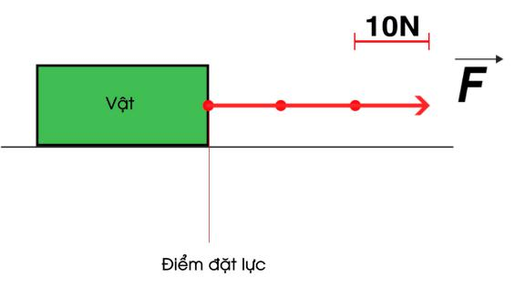
CHỦ ĐỀ 5: QUÁN TÍNH
I. Ôn lại về hai lực cân bằng
Hai lực cân bằng là hai lực cùng đặt lên một vật, có cường độ bằng nhau, phương nằm trên cùng một đường thẳng, chiều ngược nhau.
Ví dụ: Quyển sách đặt nằm yên trên bàn chịu tác dụng của hai lực cân bằng là trọng lực và lực nâng của bàn.
II. Chuyển động của vật khi không chịu lực tác dụng hoặc khi chịu tác dụng của các lực cân bằng nhau
Dưới tác dụng của các lực cân bằng một vật đang đứng yên sẽ tiếp tục đứng yên, đang chuyển động sẽ tiếp tục chuyển động thẳng đều. Chuyển động này được gọi là chuyển động theo quán tính.
III. Quán tính
Là tính chất giữ nguyên trạng thái chuyển động của vật khi không có lực tác dụng hoặc chịu tác dụng của các lực cân bằng. Chỉ thay đổi dần chuyển động khi có lực tác dụng.
Khi không có lực tác dụng lên vật hoặc các lực tác dụng lên vật cân bằng nhau thì:
- Vật đang đứng yên sẽ tiếp tục đứng yên.
- Vật đang chuyển động thẳng đều sẽ tiếp tục chuyển động thẳng đều.

